1.个人中心 ， 浏览足迹 这个空隙比较大。

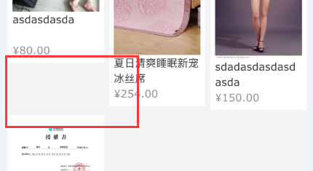

2.购物车 ， 全选产品无效。

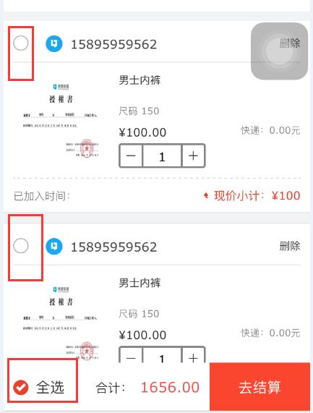

3.多个小计。

